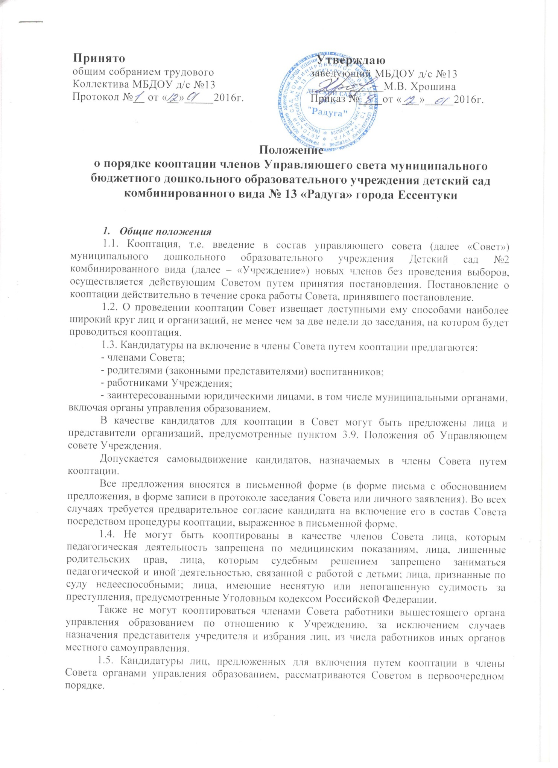

1.6. Количество кооптированных членов Совета не должно превышать одной четвертой части от списочного состава Совета.

***2. Порядок кооптации в члены Совета***

2.1. Кооптация в члены Совета производится только на заседании Совета при кворуме не менее трех четвертых списочного состава избранных и назначенных членов Совета. Голосование проводится тайно по списку (спискам) кандидатов, составленному в алфавитном порядке.

2.2. При наличии кандидатов, рекомендованных органом управления образованием (в т.ч. главой администрации) АКМР, составляется их отдельный список (первый список), по которому голосование членов Совета проводится в первую очередь. Кандидаты, рекомендованные учредителем, считаются кооптированными при условии, если за них подано абсолютное (более половины присутствующих на заседании Совета) большинство голосов.

При наличии кандидатов, представленных иными лицами, организациями либо в порядке самовыдвижения, составляется второй список.

Оба списка предоставляются избранным и назначенным членам Совета для ознакомления до начала голосования. К предоставляемым для ознакомления спискам должны быть приложены заявления, меморандумы, и любые иные письменные пояснения кандидатов о своих взглядах на развитие воспитания и образования дошкольного учреждения, намерениях, обещаниях и т.п., а также краткая информация о личности кандидатов, но не более, чем в пределах согласованной с ними информации о предоставляемых персональных данных.

В случае, когда по итогам голосования по первому списку все кандидаты списка кооптируются в состав Совета и в Совете не остается вакантных мест для кооптированных членов, голосование по второму списку не проводится.

2.3. Кандидаты по второму списку (предложенные другими лицами либо выдвинувшие свои кандидатуры в порядке самовыдвижения) могут быть кооптированы в Совет при соблюдении следующих условий:

- если после кооптации Советом кандидатов по первому списку остаются вакантные места в Совете (пункт 2.2 настоящего Положения);

- если после голосования членов Совета кандидаты, предложенные учредителем, не набрали абсолютного большинства голосов (пункт 2.2 настоящего Положения).

2.4. Сведения о всех кандидатах вносятся в протокол заседания Совета с приложением согласия кандидата кооптироваться в члены Совета Учреждения, выраженного в письменной форме, а от юридических лиц, – с приложением уполномочивающих документов (доверенностей) от организации.

2.5. Протокол об итогах голосования приобщается к протоколу о заседании Совета. Протоколы направляются в соответствующий орган управления образованием для издания приказа о введении в состав Совета Учреждения кооптированных членов, объявления Совета утвержденным в полном составе и регистрации Совета путем внесения в реестр.

2.6. Подготовка и проведение кооптации членов Совета производится не позднее двух месяцев со дня утверждения состава избранных и назначенных членов Совета Учредителем.

Обязанность проведения кооптации возлагается на Председателя Совета.

2.7. Замещение выбывших кооптированных членов Совета производится по правилам, установленным настоящим Положением.